附件2：
吉林师范大学学生网上评教流程
登录地址为：http://jwc.jlnu.edu.cn
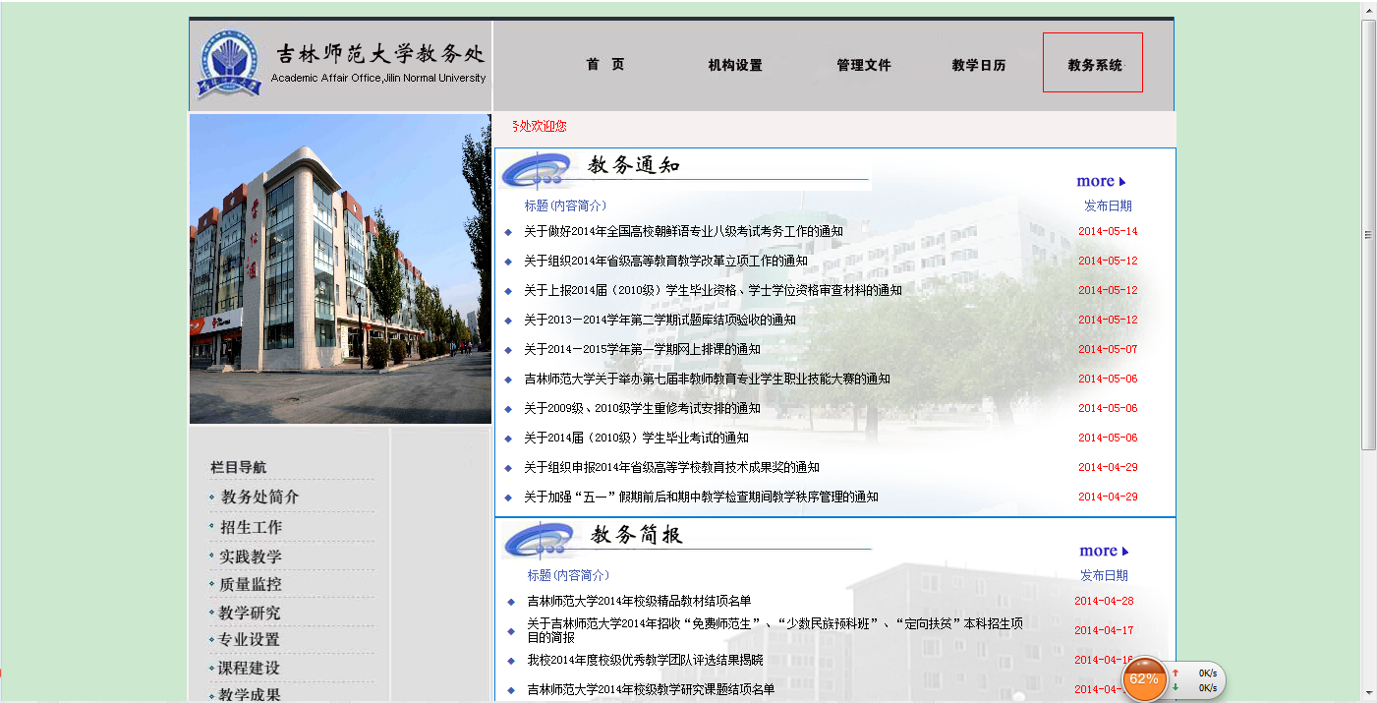
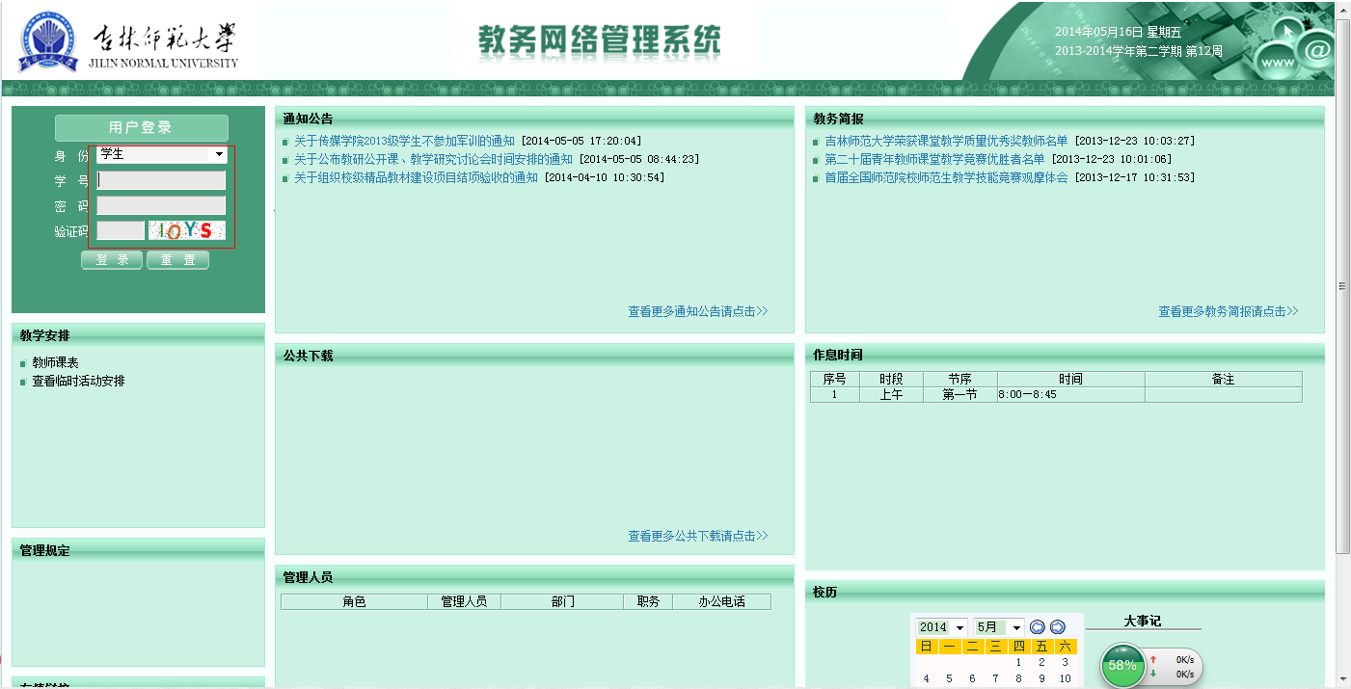
图1：登陆系统
具体登录流程如图1所示，在红色框内输入学号和密码。

进入教务管理系统，如图2所示：
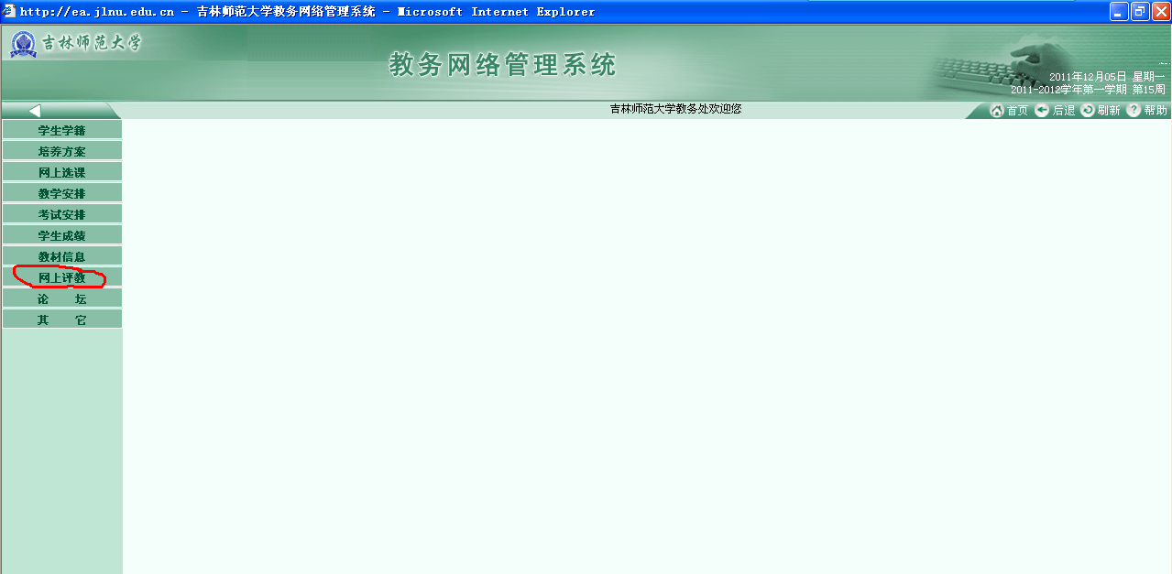
图2：教务管理系统
选择网上评教按钮，进行网上评教环节。然后点击红圈内的提交教学评价表。
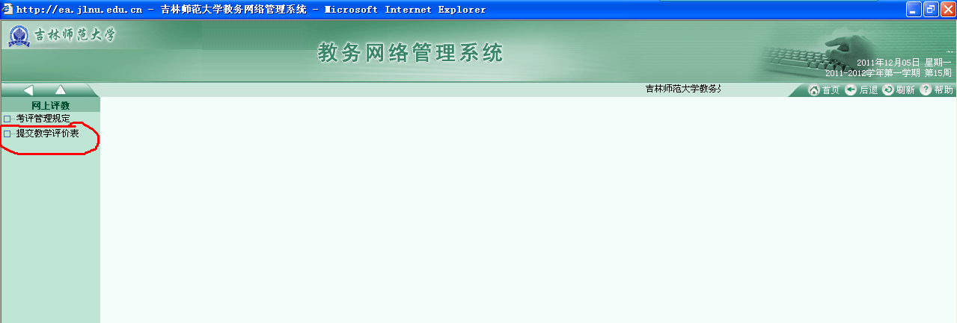
图3：网上评教
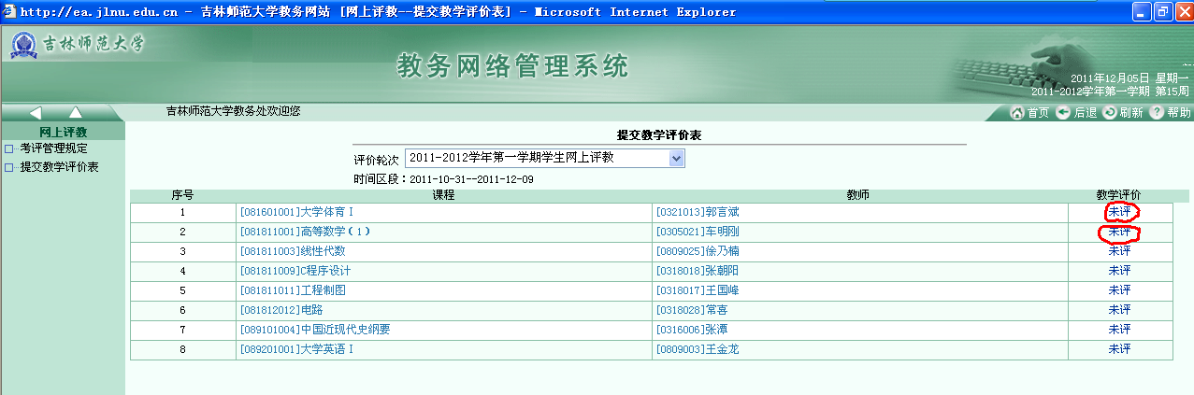
图4：课程及教师列表
点击红色圈内的“未评”按钮，就可以对某名教师进行评价。如图5所示。
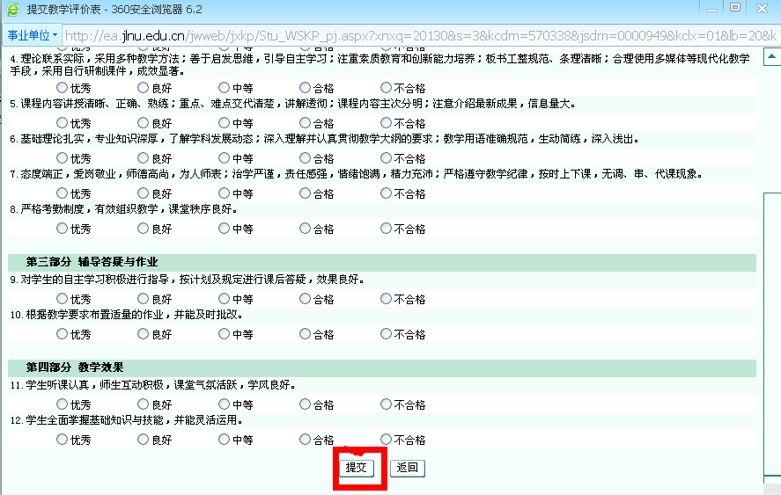
图5
选择完所有的选项后，点击提交按钮，即可完成本次网上评教工作。

